

Estimado Prestador:
Por medio del presente, comunicamos a Ud. Que a pratir del 01/10/2022, entrará en vigencia un nuevo plan de Osseg, “ADHERENTE 2021”.
El mismo contará con las siguientes características
- Sin Coseguros para consultas y/o prácticas
- Facturación gravada con el 10,5 % de iva
Las prestaciones medico asistenciales deberan se facturadas al mismo
valor que posee el Plan Integral, en caso de prestaciones bioquimicas, el APB quedará a cargo del afiliado.
DETALLE DE LA NUEVA CREDENCIAL
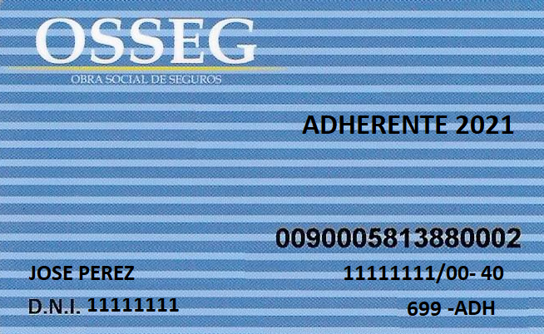
DENOMINACION DEL PLAN

Recordamos que si su condición frente al IVA es Responsable inscripto deberá remitir:
-Factura “A” con IVA discriminado a una alícuota del 10.50% por las prestaciones efectuadas a los afiliados que revisten el carácter de adherentes, tal condición se visualiza en el respectivo carnet con la sigla “ADH”.
-Factura “A” sin IVA por las prestaciones efectuadas a los afiliados que NO revistan el carácter de “ADH” y agregando en la misma la siguiente leyenda “Actividad exenta por prestaciones a afiliados obligatorios Ley 23.349 art. 7 pto. h) 7) párrafos 1 y 2”.
-Emisión de Recibo a las 72hs de recibido el pago, en original o escaneado y remitido a tesoreriarecibos@osseg.org.ar
Si su condición frente al IVA es Monotributista o exento deberá remitir
Factura “C”

Ante cualquier duda, deberá comunicarse por la siguientes vía, donde le brindaremos las aclaraciones necesarias al respecto:
Sector:
Mail:

